1安装tesseract，安装时点开最后一个选项选择中文语言包(chi_sim)下载地址：https://github.com/tesseract-ocr/tesseract/wiki/4.0-with-LSTM#400-alpha-for-windows

2.安装pytesseract 库

3修改pytesseract库中的pytesseract.py 文件的配置

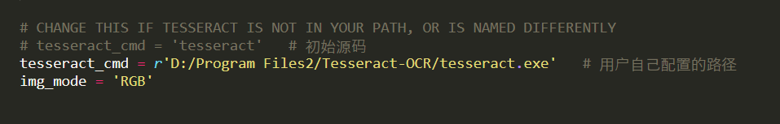

4.运行以下代码，tessdata_dir_config 是为了解决程序找不到语言包文件的问题 